**消费贷款申请人数影响因素探究**

**郝建锋**

**一、背景介绍**

消费贷款亦称消费者贷款，主要指的是用于留学贷款、房屋装修、购买耐用品乃至买车等方面的个人贷款，从种类上看，消费贷款包括住宅抵押贷款、非住房贷款和信用卡贷款，其具有消费用途广泛、贷款额度较高、贷款期限较长等特点。在二十世纪五十年代以前，商业银行主要对工商企业或其他各类机构和团体发放贷款，一般不对个人消费支出提供资助。但是在第二次世界大战之后，随着金融业竞争日益激烈、个人收入的提升以及征信系统的完善，商业银行开始大规模的开办消费贷款业务。

近年来，随着我国经济的发展和人民消费意愿的不断提升和愿意贷款消费的公司日益加多，越来越多的人开始选择贷款消费方式。信用贷、担保贷、抵押贷、自由选等贷款方式层出不穷，到期还款、分期付款和随借随还等还款方式多种多样，各式各样的消费贷款出现在我们生活中。可以预见的是，不同类型的贷款方式会吸引不同的受众群体，而申请人数的多寡直接影响到了公司的盈利情况，所以对消费贷款申请人数影响因素的探究就十分有必要。本文旨在通过对狗熊会基础案例—消费贷款数据的分析，对消费贷款申请人数影响因素探究，一方面为借款者如何做出合适的贷款选择提供参考，另一方面为贷款公司应该改进哪些方面以提高申请人数提供参考意见。

**二、变量说明**

为了了解哪些因素在何种程度上影响着消费贷款申请人数，本文使用狗熊会提供的1046条消费贷款数据，对申请人数的影响因素展开研究。

表1给出了各个变量的详细说明。申请人数是本文所关注的因变量，本文从公司属性（城市、放款时间、审批时间等）、贷款属性（总利息、月供、月管理费、期限范围、还款方式、担保方式等）、借款人属性（申请条件）三个方面（11个变量）来研究消费贷款申请人数的影响因素。

表1：“消费贷款”数据集变量说明**¹**

|  |  |  |  |  |  |
| --- | --- | --- | --- | --- | --- |
| **变量类型** | | **变量名** | **详细说明** | **取值范围** | **备注** |
| 因变量 | | 申请人数 | 连续变量 | 0-62898 |  |
| 自变量 | 公司 属性 | 城市 | 分类变量 | 北京、上海等 |  |
|
| 放款时间 | 连续变量 (单位：天) | 0-30 | 有一个缺失值 |
| 审批时间 | 连续变量 (单位：天) | 0-21 | 有两个缺失值**²** |
| 贷款 属性 | 总利息 | 连续变量 (单位：万元) | 0-5.16 | 最终还款产生的总利息 |
| 月供 | 连续变量 (单位：元) | 8333-12633 |  |
| 月管理费 | 连续变量 | 0.07%-4.3% | 管理费按贷款总额的 一定百分比计算， 一次或分次付清。 |
| 期限最低范围 | 连续变量 (单位：月) | 1-12 |  |
| 期限最高范围 | 连续变量 (单位：月) | 18-360 |  |
| 还款方式 | 分类变量 | 到期还款  分期还款 随借随还 |  |
| 担保方式 | 分类变量 | 担保贷、抵押贷 信用贷、自由选 |  |
| 借款人 属性 | 申请条件 | 文本数据 | 年龄要求等 | 描述申请的条件 |

**三、描述性分析**

针对因变量“申请人数**³**”，图1展示了申请人数的对数取值的分布情况。

可以看到，有相当多的公司推出的贷款方案并没有人申请，因此我们随后观察了申请人数为零的公司的城市分布情况（见图2）。由于每个城市申请人数为零的公司的数量相差不大，同时为了对自变量的分析更直观有效，我们决定将这些申请人数为零的数据样本去掉。

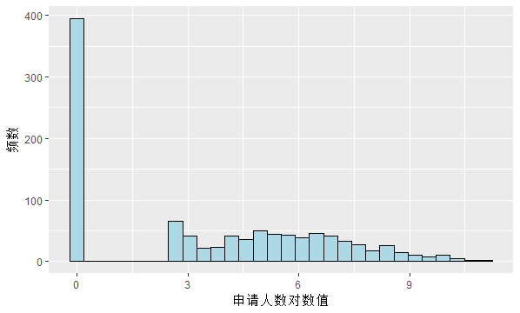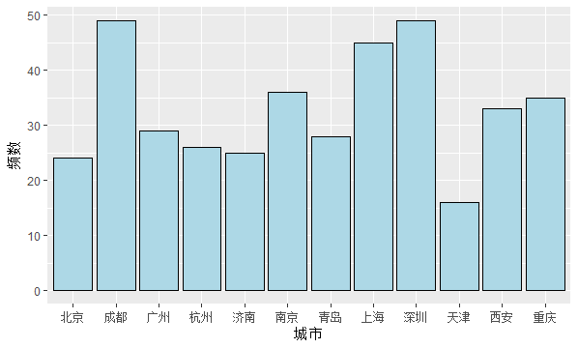

图1 消费贷款申请人数（对数）分布图 图2 申请人数为零的公司的城市分布图

首先，贷款自身的属性是一类贷款区别于其他贷款的重要方面，是借款人申请时首要考虑的对象之一。

* **总利息/月供/月管理费：**由图3对总利息的分析发现，总利息偏高的消费贷款不太受借款人的欢迎，我们知道这是符合现实的，毕竟谁也不想多还钱。

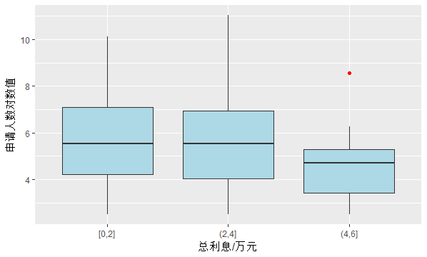

图3 总利息对申请人数（对数值）的影响

由于月供和月管理费与总利息有密切的联系，分别对它们两个分析发现它们的申请人数有着和总利息十分相似的分布，不出所料地，图3、图4告诉我们：**利息越高、月供越高、月管理费越高，申请人数就越少。**

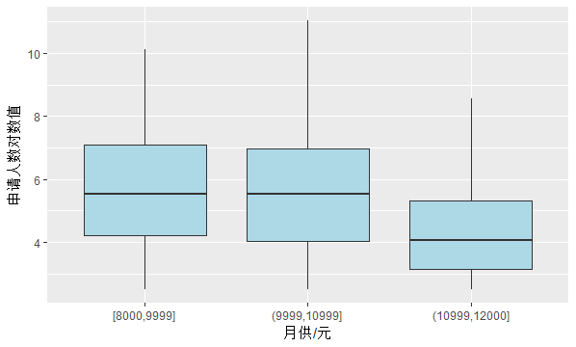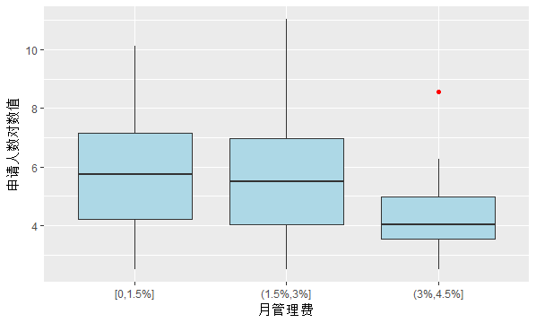

图4 ：月供/月管理费对申请人数（对数值）的影响

* **还款方式：**三种还款方式的申请人数有很大区别，从图5可以看出，申请人数遵循：**分期还款 > 到期还款 > 随借随还**的顺序。这与我们的观念也很契合，毕竟贷款就是为了以后挣钱再还，随借随还肯定不是很受欢迎，分期还款在可以提前消费的情况下一定程度上减轻了还款压力，最受借款者欢迎。

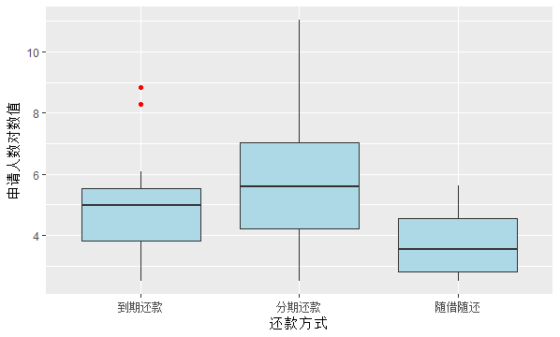

图5还款方式对申请人数（对数值）的影响

* **担保方式：**对担保方式的单独分析发现**人们普遍偏好于信用贷方式**。

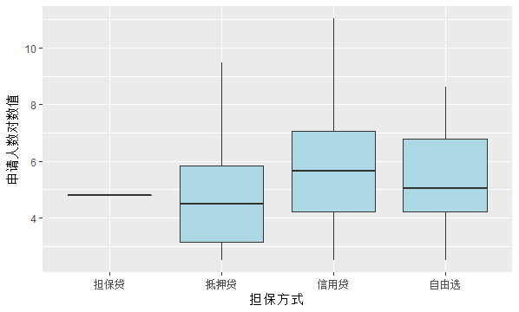

图6担保方式对申请人数（对数值）的影响

* **期限范围：**从图7可以看出，期限最低范围对申请人数的影响不大，但期限最高范围对申请人数的影响就很明显，可以看到的是太短或太长的期限最高范围都不利于提高申请人数，**期限范围二至五年的贷款最受借款人欢迎。**

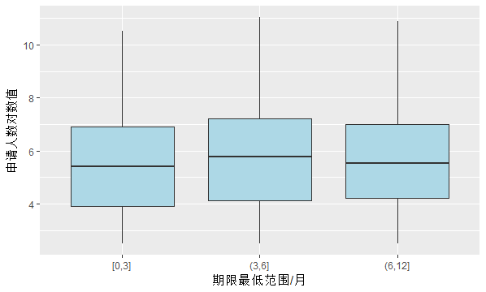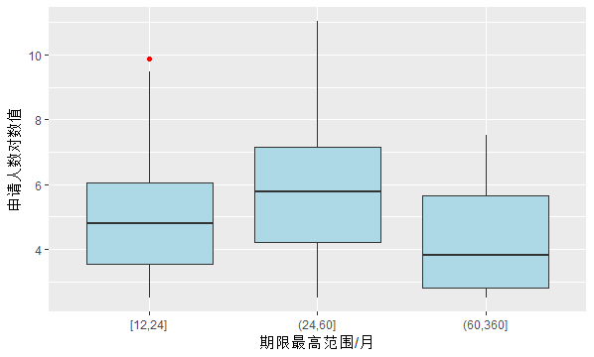

图7 期限范围对申请人数（对数值）的影响

其次，贷款由公司发放，我们有必要探查一下公司属性对申请人数的影响。

* **公司所在城市：**不同的城市有不同的生活习惯与金融系统，生活在不同城市的人自然对消费贷款的欢迎程度不同.图8告诉我们，像北京、成都、杭州和重庆这些互联网金融活跃，**经济发展活跃的地区的人们消费贷款意愿很高**。而像济南这种以慢生活闻名的城市消费贷款意愿相对较低。

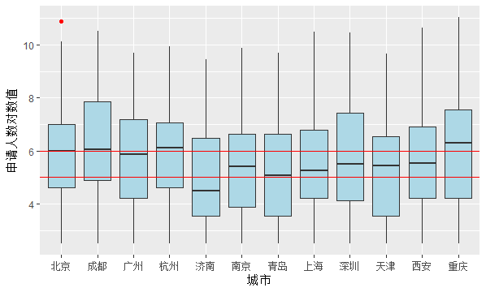

图8 公司所在城市对申请人数（对数值）的影响

* **审批时间/放款时间：**不出所料地**人们更喜欢审批快的贷款方案**，其中14天以上的数据偏高可能是数据量偏小造成的。同时人们对于放款时间人们的偏好不是很明显。

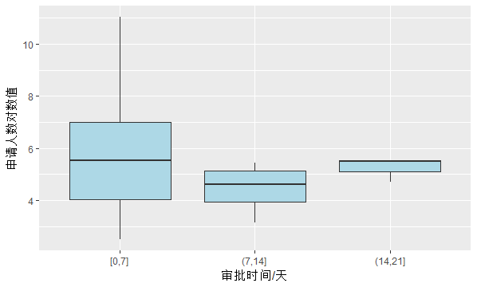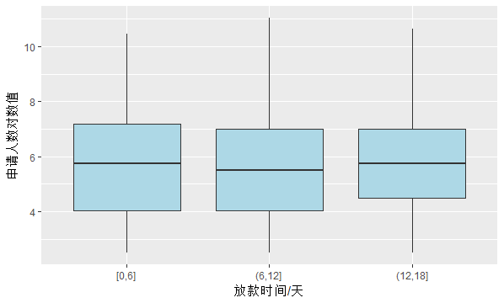

图9审批时间/放款时间对申请人数(对数值)的影响

综上，**⁴**本文主要从公司属性和贷款属性两个方面对影响申请人数的因素进行了分析。初步研究结果显示。总利息、月供、月管理费、还款方式、担保方式、期限最高范围、公司所在城市和审批时间这8个变量对申请人数影响较大，借款人可从这些因素着手做出更为合理的选择，公司则可以从这些因素着手提升自己的竞争力，招揽更多的贷款人。